PRESSEINFORMATION
Produkt
21. November 2018
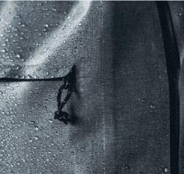
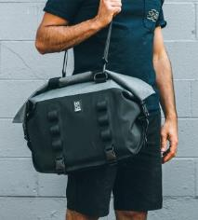

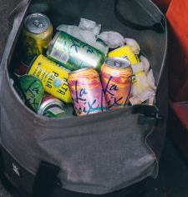
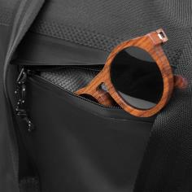

Neu: Chrome Bag „Urban Ex Rolltop Tote 40L“

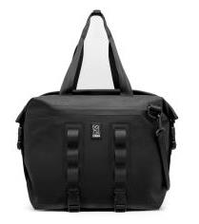
Leichtes Handspiel
Cooles Teil für die City – mit oder ohne Eiswürfel

Portland/Rotterdam. – Wie transportiert man eigentlich am bequemsten Getränkedosen auf Eis zur nächsten Grillfete? Oder die feuchten Klamotten vom Eislaufen und Eisstockschießen wieder nach Hause? Die Kühlbox ist zu sperrig, Tragetasche nicht stabil genug, Rucksack wird innen nass. Und wohin dann mit Smartphone & Co? Noch ne extra Tasche? Die Designer vom Taschen-Trendlabel Chrome haben einen echten Allrounder entwickelt, der alle Anforderungen perfekt erfüllt.

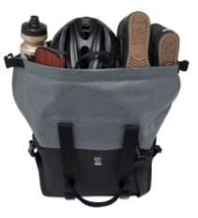
Die Urban Ex Rolltop Tote fasst mit komplett ausgeklapptem Rolltop erstaunliche 40 Liter Inhalt, ist innen und außen wasserdicht, äußerst strapazierfähig, mit 850 Gramm super leicht im Vergleich zu herkömmlichen wasserdichten Taschen, bietet drei verschiedene Tragevarianten und sieht mega cool aus. Dieses wandlungsfähige Stauraumwunder aus Chromes erfolgreicher Urban Ex Kollektion ist ein Bag für jede Jahreszeit und unterschiedlichste Einsatzbereiche – vom mehrtägigen Trip-Begleiter bis hin zum Grillparty-Cooler. Mit dieser Rolltop-Tote gelingt der Spagat zwischen Style und Funktion mühelos. Hier treffen edle Optik auf angenehme Haptik, durchdachte Details auf funktionale Materialien.

Außen kommt abriebfestes, wasserdicht beschichtetes Polyester-Polyamid-Gewebe zum Einsatz. Für den Boden wurde strapazierfähiges, angenehm griffiges, synthetisches Gummi verwendet. Durch die innovative, CHROME-patentierte Knurled Welded-Technologie ist das Bag zuverlässig wasserdicht. Auch an sensiblen Stellen wie Nähten und Kanten. Diese werden in einem aufwändigen Hochfrequenz-Verfahren unter hohem Druck gerändelt verschweißt. Das hält nicht nur Wasser draußen (oder Eiswürfel drinnen), sondern spart zugleich Material und damit Gewicht.

Durch den Wickelverschluss und die seitlichen Kompressionsriemen mit Steckverschluss lässt sich der Stauraum nahezu beliebig reduzieren oder erweitern. Spezielles Highlight: Die Rolltop-Öffnung ist zusätzlich mit einem Magneten gesichert. So bleibt garantiert alles dort, wo es hingehört.

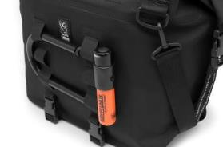
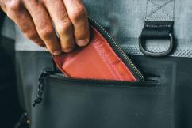
Innen bietet ein großes Hauptfach viel Laderaum. Ein geräumiger Organizer mit extra Steckfächern und integriertem O-Ring gewährt Platz für wichtige Utensilien. Alles was schnell griffbereit sein muss, wie Smartphone oder Geldbörse, kommt in das außen eingelassene RV-Fach mit wasserdichtem YKK-Zipper und Schutzklappe. Praktische Materialschlaufen auf der Frontseite bieten Befestigungsmöglichkeiten für Equipment wie Fahrradschloss, Helm oder andere Gadgets. Und für ein Plus an Gepäck oder die eilig zu verstauende Jacke kommen die beiden Kompressionsgurte am Taschenboden zum Einsatz.

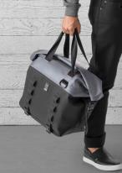
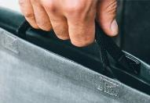
Chromes DNA ist die Herstellung von unverwüstlichem und vielseitig einsetzbarem Equipment für das Leben in der Stadt. Die Urban Ex Rolltop Tote ist dafür ein Paradebeispiel. Ergonomisch perfekt geformt, lässt sie sich als klassische Kuriertasche mit abnehmbarem, verstellbarem Cross-Body-Gurt, als Schultertasche mit zwei robusten Gurten oder als Tote mit zwei kurzen Henkeln tragen.

Urban Ex Rolltop Tote 40L auf einen Blick
Material: | abriebfestes und wasserdicht beschichtetes 600den Polyester-Polyamid-Gewebe, YKK Reißverschluss
Features: | Rolltop mit Magnet-Fixierung, durch Klickverschluss adaptierbar an unterschiedliche Ladungshöhen; verstell- und abnehmbarer, gepolsterter Schultergurt; zwei lange und zwei kurze Tragegriffe; Organizer an der Innenwand mit Steckfächern und integriertem O-Ring; gerändelt verschweißte Kanten und Nähte; zwei Kompressionsgurte mit Klickverschluss am Außenboden; seitliche YKK-RV-Außentasche für schnellen Zugriff; Materialschlaufen auf der Vorderseite; Reflektorstreifen auf Schultergurt und Kompressionsriemen
Maße: | ca. 60 (B) x 49,5 (H) x 19 (T) cm
Volumen: | ca. 40 Liter
Gewicht: | ca. 850 Gramm
Farbe: |  | Black/Black, Grey/Black
UVP: | 180 Euro

Weitere Infos über
http://www.chromeindustries.com/stores/
https://www.youtube.com/user/StreetsofChrome
https://www.instagram.com/chrome_europe/
https://vimeo.com/chromeindustries

Fotos/Bildrechte: Chrome
Bezugsquellen: im ausgewählten Fachhandel und über www.chromeindustries.com

1804

Text (.doc) und Fotos (300 dpi) stehen in der Chrome Dropbox zum Download bereit.

Pressekontakt:
W&P PUBLIPRESS GmbH
Andreas Kutter, Sabine von der Heyde
Alte Landstraße 12-14, D - 85521 Ottobrunn
Tel.: +49 89 660396-6
E-Mail: chrome@wp-publipress.de

www.wp-publipress.de

Chrome Europe BV
Chantal Dekens
Marketing Coordinator Europe
Lloydstraat 62, NL – 3024 EA Rotterdam
E-Mail: marketing.eu@chromeindustries.com
www.chromeindustries.com

Über Chrome Industries
Chrome Industries, Inc. ist ein privat geführter Hersteller von unverwüstlichem Equipment für das Leben in der Stadt. Das in Portland ansässige Unternehmen gestaltet seit mehr als 20 Jahren Taschen und mittlerweile auch Textilien und Schuhe, die in den USA und weltweit gefertigt werden. In großen US-Metropolen und in Tokio ist Chrome mit eigenen Retail-Hubs vertreten. Schon bevor 1995 die erste Chrome-Tasche in einer Garage in Denver/Colorado hergestellt wurde, war den Machern klar, dass mit der richtigen Ausrüstung und einem Schuss Straßenkompetenz alles möglich ist. Dieser Gedanke war die Triebfeder für die Produktion von Bags aus den strapazierfähigsten Materialien, die man finden konnte. Dafür wurden Schrottplätze durchsucht und Sitzgurte aus Autowracks geschnitten, aus denen sich letztendlich das heutige Markenkennzeichen, der kultige Metal Buckle-Steckverschluss entwickelte. Die Philosophie ist geblieben, das Portfolio hat sich um Schuhe und Kleidung erweitert. Mit dem Anspruch immer auf die jeweilige Situation zugeschnitten zu sein, für mobile Menschen, die in ihrem urbanen Umfeld tagtäglich in Sachen Job, Schule, Uni, Freizeit oder Sport mit Bike, Board oder zu Fuß unterwegs sind. Diese Menschen mit guter Ausrüstung zu unterstützen, treibt Chrome auch weiterhin an.
Mehr Infos zu Chrome, seinen Produkten und seinem Lifestyle gibt's unter www.chromeindustries.com

